**VRCameraRig UnityPackage**

1. **依赖：**

OculusUtilities.unitypackage

SteamVR.unitypackage

1. **导入：**

首先导入 OculusUtilities.unitypackage 和 SteamVR.unitypackage 两个组件，然后导入这个 VRCameraRig.unitypackage 即可，可以打开demo场景 testMotionController 即可得到效果。

1. **功能：**

当前整合了 Unity 默认相机/Oculus 相机组件/Steam 相机组件，会依据你电脑当前激活的硬件来选择创建相应的相机组件。

提供双手和头部位置挂载点，提供统一的 Action 事件机制。

1. **使用：**

位置挂载：

在所需场景使用 VRCameraRig.prefab 即可看到如下效果：

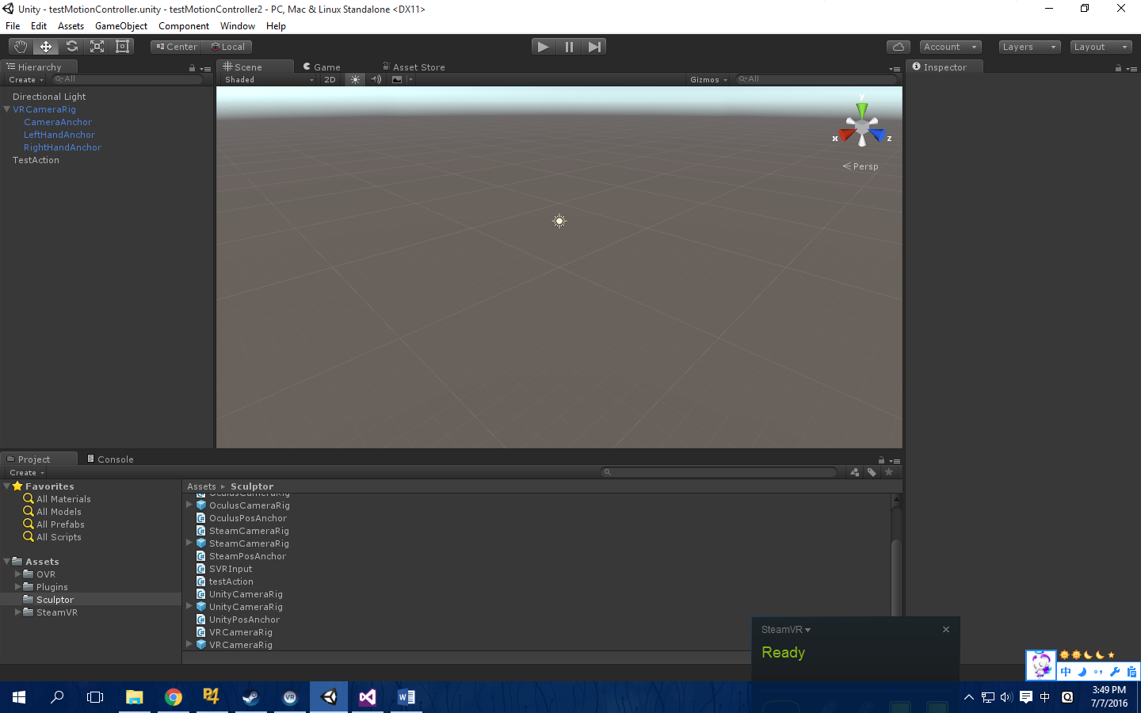

程序中需要位置挂载点只需要挂载到这三个位置即可。

Action 机制：

自定义 Action：实现继承ActionBase, Axis1Dbase, Axis2Dbase 抽象方法的单例子类，具体见 InputMap.cs 里面。

管理 Action：在 ActionManage.cs 里面控制 Action的启用。

使用 Action：在任意代码中使用Action示例见 testAction.cs 里面的写法。